23/09/2022 web development

Opdracht 1:

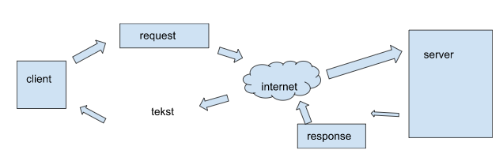

opdracht 2:

https://www.bol.com/be/nl/p/hoe‐werkt‐dat‐nou/9200000057347012/?suggestionType=browse#product_alternatives

protocol, subdomein, hoofddomein, top level domein (tld), subfolder

opdracht 4:

badge, favicon, headings zelfde foto als oef 3

opdracht 5: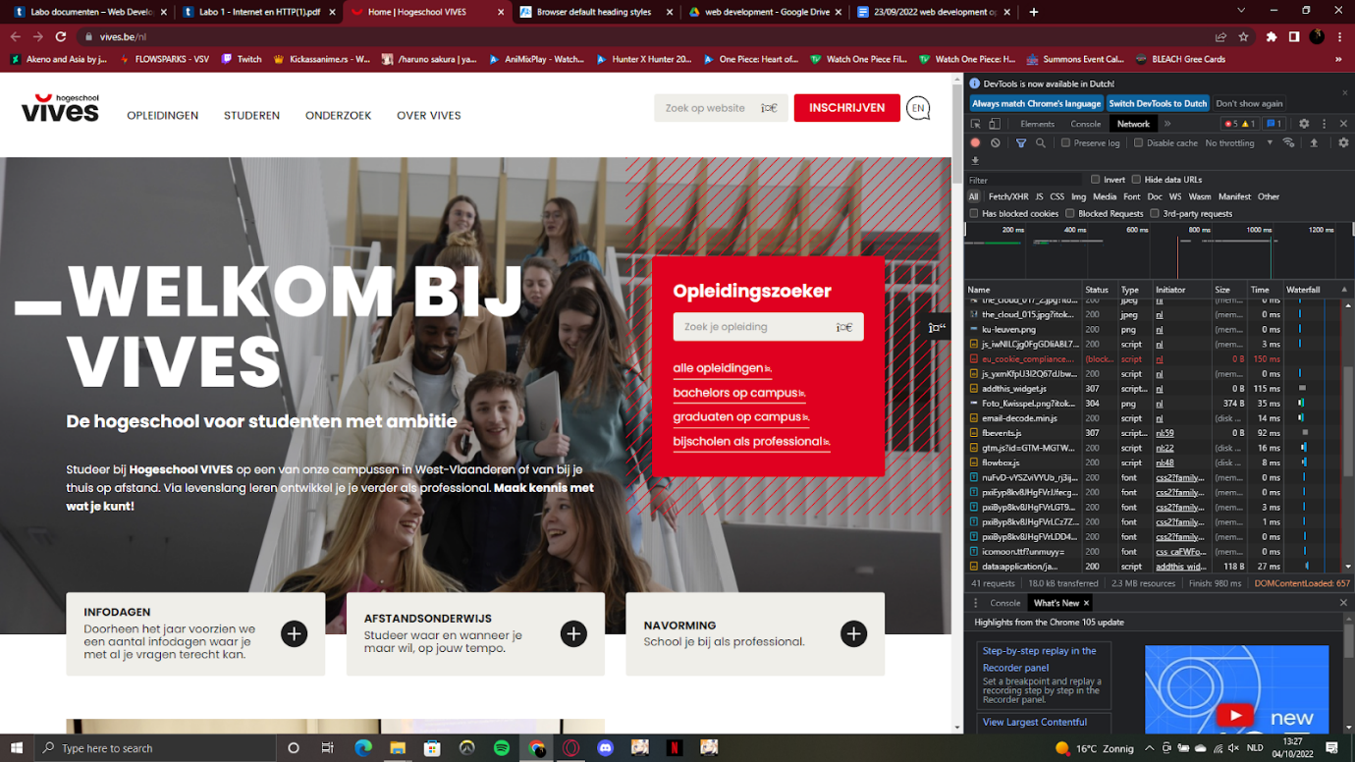

er zijn 42 requests gemaakt

opdracht 6:

zodat de site rap blijft werken

opdracht 7: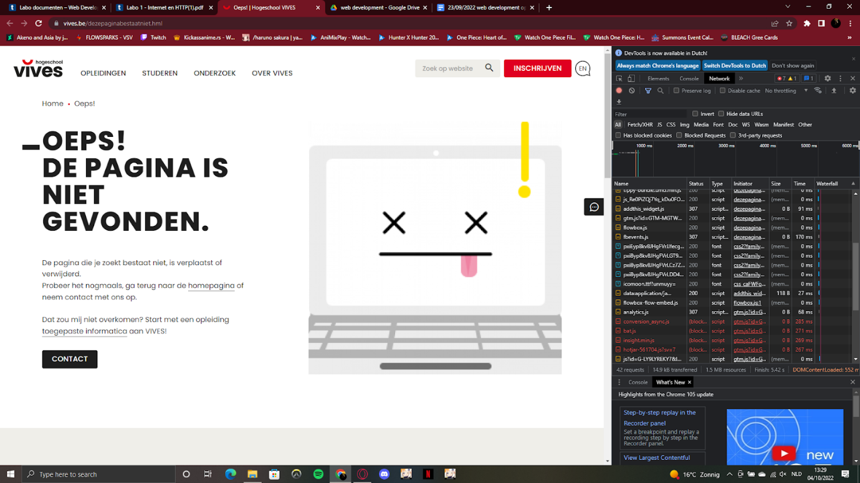

de pagina die je probeerde te bezoeken niet kan worden gevonden of niet (langer) bestaat

het geeft een andere site als oplossing

opdracht 9:

?

opdracht 10:

POST, GET, PUT, PATCH, and DELETE

GET: is voor gegevens op te halen

POST: data doorsturen naar een specifieke server

44 requests

opdracht 12:

964ms, 2.2mb\     1.6mb en 2.6mb/ 1.7sec

132ms, 4.2mb\

opdracht 13:

?

opdracht 14: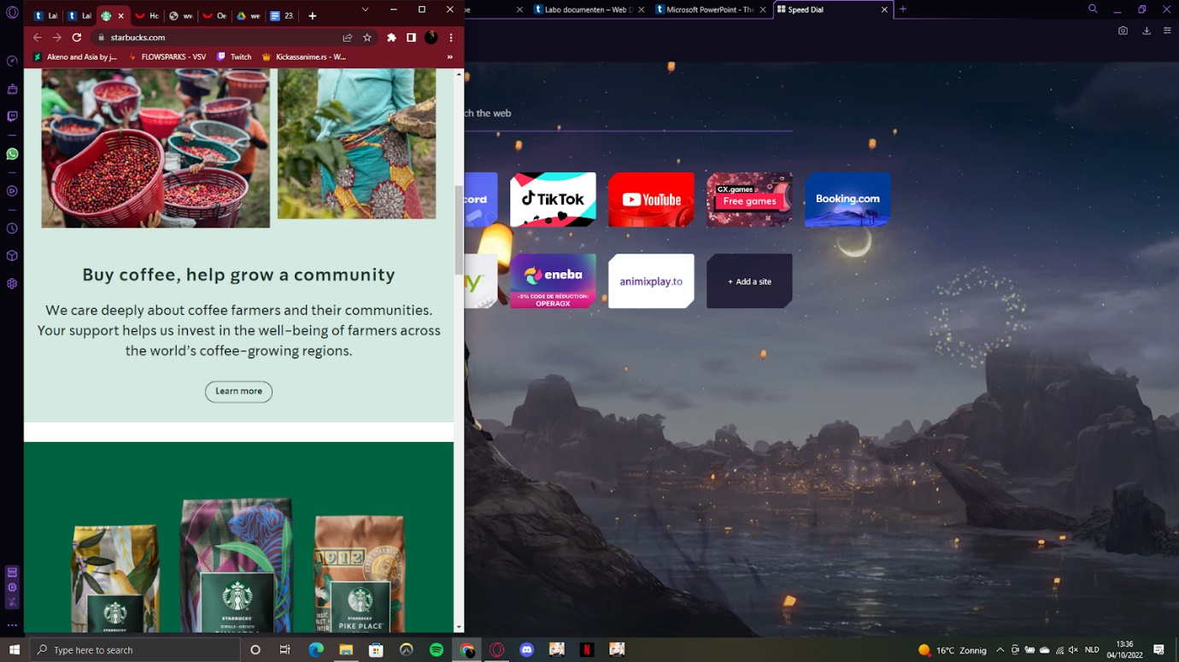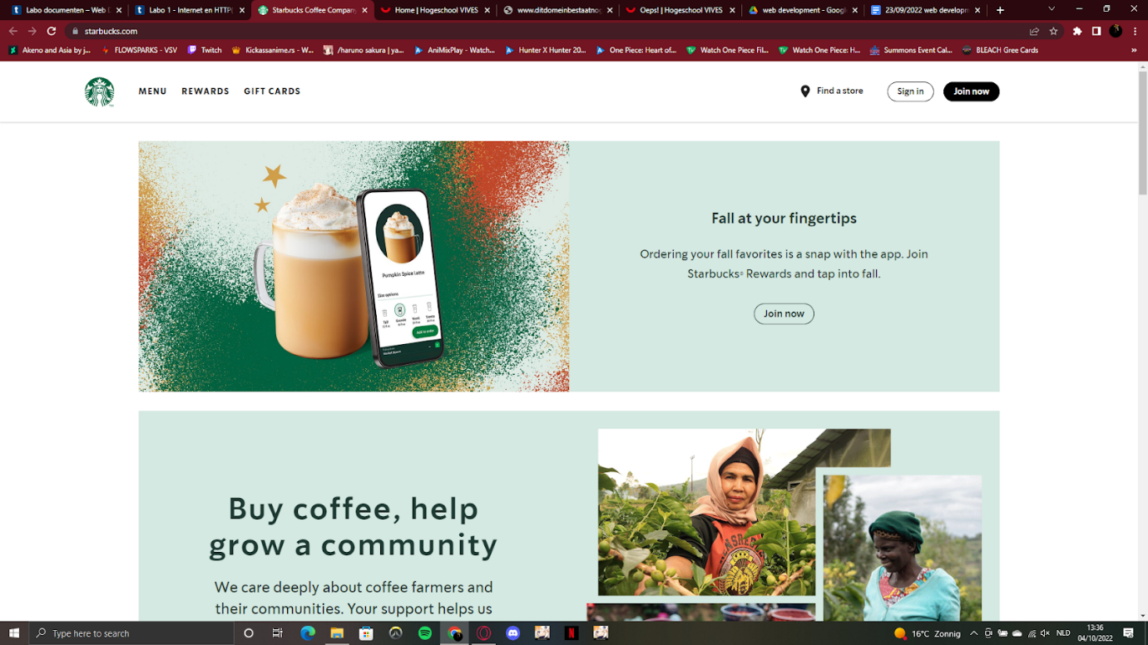

alles blijft goed leesbaar